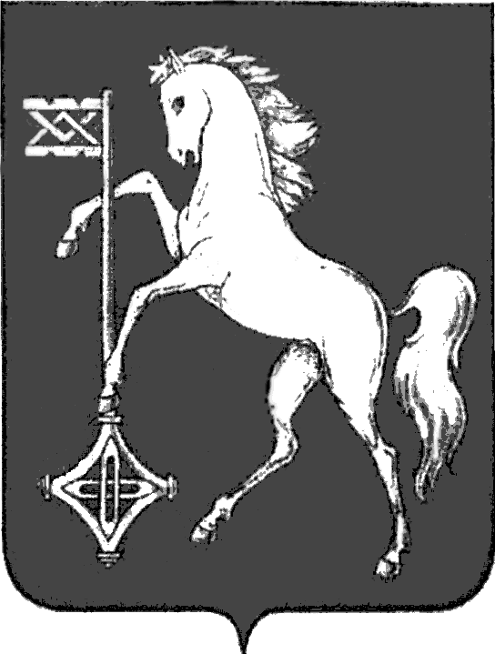

АДМИНИСТРАЦИЯ ГОРОДСКОГО ОКРУГА КОХМА
ИВАНОВСКОЙ ОБЛАСТИ
______________________________________________
П О С Т А Н О В Л Е Н И Е

от 02.12.2024 № 760
городской округ Кохма

О присвоении спортивного разряда
«второй спортивный разряд»
по настольному теннису

В соответствии со статьями 9 и 22 Федерального закона от 04.12.2007 № 329-ФЗ «О физической культуре и спорте в Российской Федерации», приказом Министерства спорта Российской Федерации от 20.02.2017 № 108 «Об утверждении положения о Единой всероссийской спортивной классификации», постановлением администрации городского округа Кохма от 05.06.2020 № 231«Об утверждении административного регламента предоставления муниципальной услуги «Присвоение спортивных разрядов («второй спортивный разряд» и «третий спортивный разряд»)», рассмотрев представление директора муниципального бюджетного учреждения дополнительного образования «Cпортивная школа городского округа Кохма»,

П О С Т А Н О В Л Я Ю:
- Присвоить спортивный разряд «второй спортивный разряд» по настольному теннису:
- Борисову Денису Андреевичу, 18.02.2009 года рождения;
- Гойс Вере Михайловне, 05.08.2010 года рождения;
- Дементьевой Полине Алексеевне, 11.11.2010 года рождения.
- Опубликовать настоящее постановление на официальном сайте городского округа Кохма в сети Интернет.

Глава
городского округа Кохма М.А. Комиссаров

